|  |  |  |
| --- | --- | --- |
| **SEMANA N°: julio** | **ASIGNATURA: Ciencias Naturales** | |
| **GUÍA DE APRENDIZAJE ABP**  **Profesor(a): Luis Pérez Madrid / Texía Marín B.** | | | |
| **Nombre Estudiante:** | | **Curso: 4°básico** | |
| **Unidad: 2 La vida en los ecosistemas** | | | |
| **Objetivo de Aprendizaje:**  **OA 1**  **Reconocer por medio de la exploración, que un ecosistema está compuesto por elementos vivos (animales, plantas, etc) y no vivos (piedras, aguas, tierra, etc) que interactúan entre sí)** | | | |
| **Recursos de aprendizaje a utilizar: Guía de trabajo, Cuaderno, lápiz, regla, tijeras** | | | |
| **Instrucciones:**  **Lee atentamente cada enunciado y sigue cada paso indicado.** | | | |

**Las civilizaciones precolombinas,**

**la vida en los ecosistemas y su alimentación**

En la guía anterior aprendiste que en un ecosistema es posible encontrar dos tipos de componentes o factores: bióticos y abióticos. Los factores bióticos son todos los seres vivos que habitan en él. Por ejemplo, animales, plantas, hongos y bacterias. Los factores abióticos son los componentes no vivos que determinan las condiciones del ambiente. Por ejemplo, agua, temperatura, luz, suelo, humedad, aire y rocas.

Las antiguas civilizaciones mayas, aztecas e incas, ocuparon diferentes tipos de superficies para establecer sus ciudades, por ejemplo, lugares con matorrales, selvas, ríos y bosques. Por lo que debieron interactuar con diferentes tipos de ecosistemas, donde encontraron diversos tipos de factores bióticos (plantas, árboles, animales, etc.) y abióticos (rocas, ríos, temperatura, humedad, etc.)



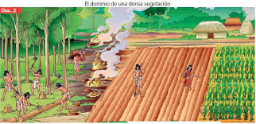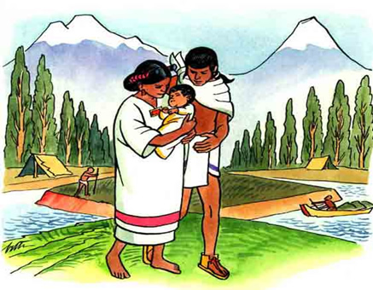

Cada civilización también debió adecuar sus hábitos alimenticios de acuerdo con el ecosistema en que habitaron.

**¿Cómo eran los ecosistemas de las civilizaciones precolombinas?**

**Civilización maya**

El territorio maya contiene una de las extensiones de selva tropical más importantes del mundo. La variabilidad de altura y precipitación permite una gama de tipos de vegetación que van desde bosques de pinos y encinos de los altos hasta las selvas siempre verdes de las tierras bajas y húmedas.

La selva maya uno de los ecosistemas más ricos del mundo, se extiende desde Chiapas a través del Petén, Guatemala hasta Campeche, Quintana Roo (México) y Belice.

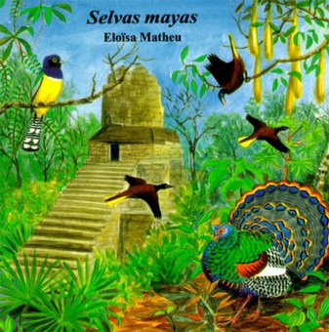

**Civilización azteca**

Los ecosistemas que abarcaba el imperio Azteca fueron muy variados, pues sus territorios abarcaron gran parte de Mesoamérica, expandiéndose a través de desiertos rocosos al norte, las selvas y bosques de Veracruz, a los bosques y tierras montañosas de Puebla, Morelos y estados cercanos; el nevado de Toluca, el volcán Popocatepetl y el Iztacciahuatl son ejemplos de las cadenas montañosas y volcánicas por las que se expandía el imperio azteca. Lagos como el de Texcoco donde el imperio nació, y el lago de Tequesquitengo en el actual Morelos (por poner ejemplos) fueron parte de la hidrografía del imperio azteca.

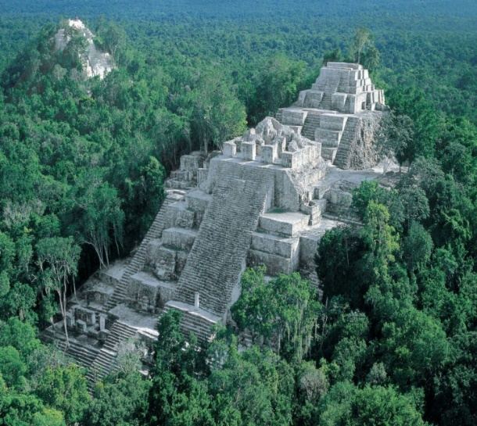

**Civilización inca**

**Civilización Inca**

La civilización incaica se desarrolló en una región geográfica bastante compleja: los Andes. Con paisajes muy diferentes entre sí, tales como la costa (oasis y desiertos), la sierra (valles húmedos y altiplanos secos) y la montaña (bosque tropical lluvioso). Así y todo, los incas lograron habitar esta difícil región gracias a la implementación de complejos cultivos en terrazas, inmensas obras de infraestructura y una gran eficacia en la producción y distribución de alimentos, que incluso les permitió almacenar excedentes.

El consumo del pescado era casi exclusivamente en la zona del Titicaca, por los ríos y los lagos donde se pescaba. Justo ahí realizaban cazas de aves para variar en su alimentación.

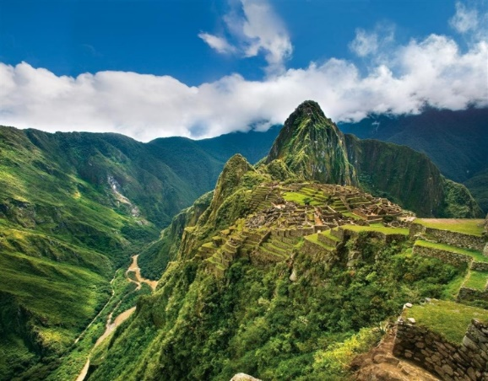

**¿Cómo cultivaban sus alimentos?**

**Los mayas**

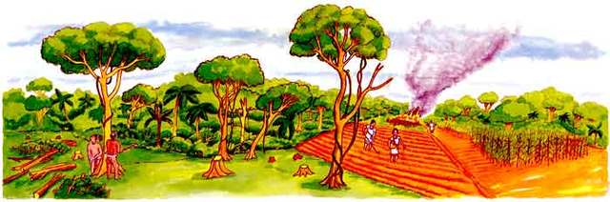

Los mayas tenían diversas técnicas de cultivo, entre ella la de tala y roza. Este sistema consistía en quemar un gran sector de la selva, para despejar las malezas y arbustos previamente a la siembra. Luego se preparaba otro sector de la selva del mismo modo, y no se vuelve a sembrar el primero hasta que esa tierra no haya recuperado la vegetación.

**¿Qué consecuencias para el ecosistema crees que haya dejado este sistema de cultivo?**

**________________________________________________________________________________________________________________________________________________________________________________________________**

**Los aztecas**

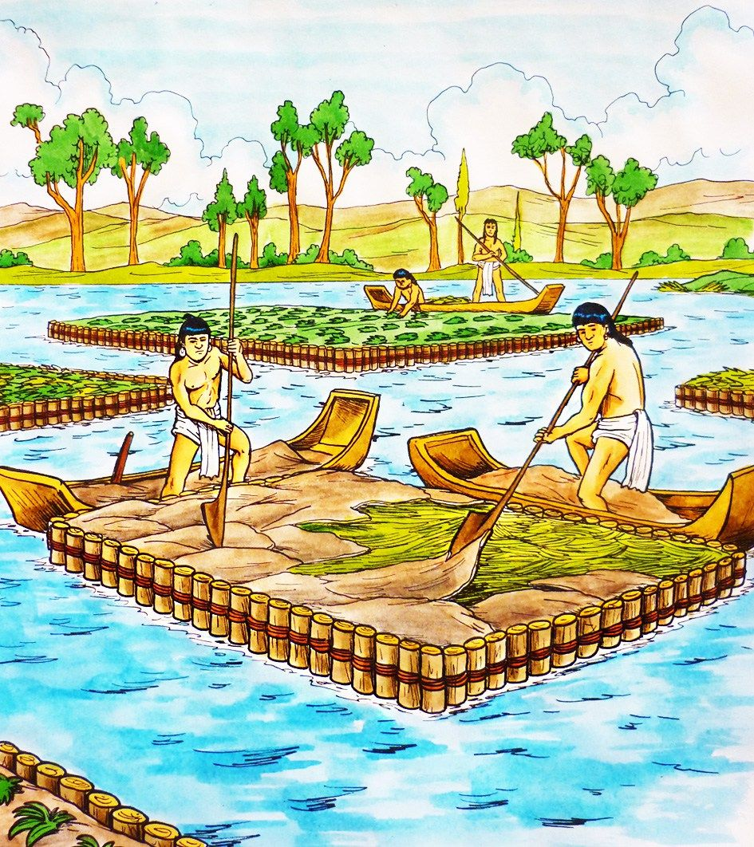 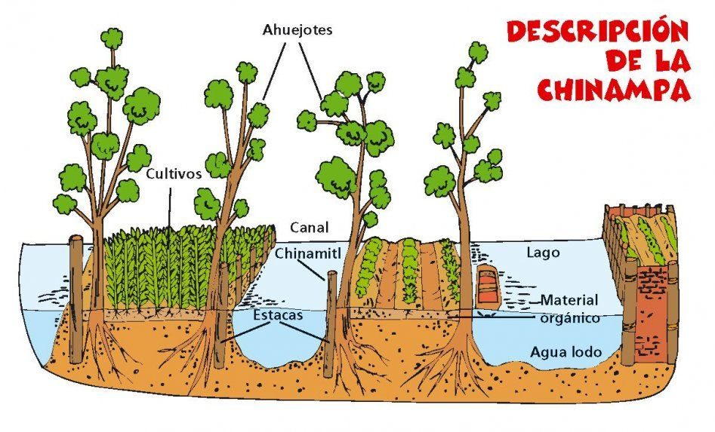

Los aztecas idearon un sistema creado principalmente para fines agrícolas llamado “Chinampas”, que eran pequeñas islas flotantes que se afirmaban en el suelo pantanoso mediante resistentes estacas.

**¿Por qué crees que los aztecas tuvieron que cultivar sobre islas flotantes?**

**________________________________________________________________________________________________________________________________________________________________________________________________**

**Los incas**

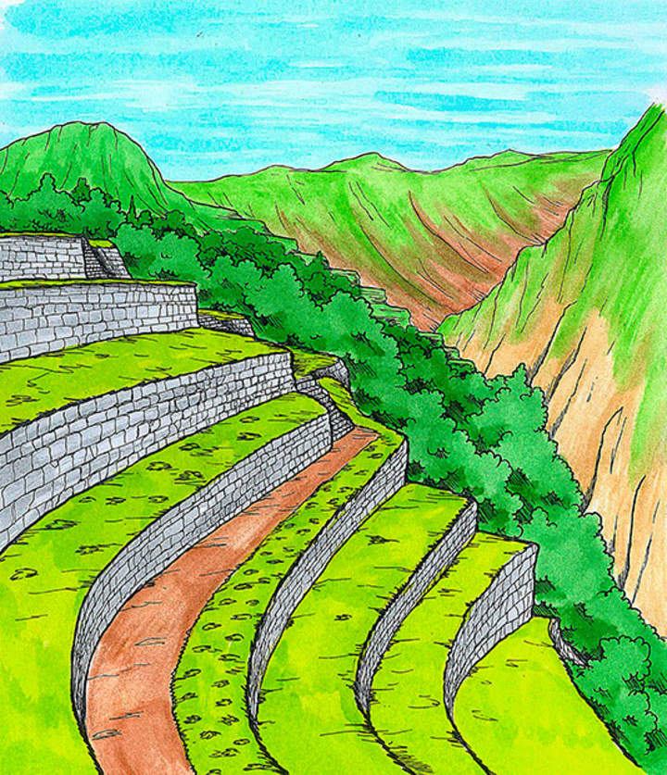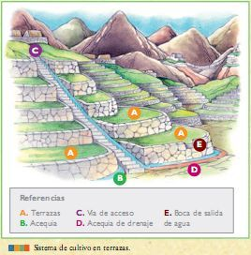

Los incas debieron ingeniárselas para cultivar sus alimentos. Ellos cultivaron en andenes o terrazas que se construían en las laderas de los cerros y para regar utilizaban un sistema de canales.

**¿Por qué crees que los incas tuvieron que cultivar de esta manera?**

**________________________________________________________________________________________________________________________________________________________________________________________________**

**¡Ahora a trabajar!**

Te cuento que estamos trabajando en forma colaborativa con otras asignaturas, Ciencias trabajará con Historia. Entre las dos asignaturas armaremos una pirámide de alimentación de las civilizaciones precolombinas.

¿Cómo lo harás?

1.- Recorta y arma la pirámide que se te envía hoy.

2.- Una vez armada, pégala sobre una base de cartulina o cartón.

3.- En la base que colocaste debes escribir con plumón o lápiz de pasta:

* “Pirámide de alimentación de las civilizaciones precolombinas utilizando sus ecosistemas”.
* Trabajo de Historia y ciencias, cuarto Básico.
* Escribe tu nombre completo.

4.- Elige una de las caras de la pirámide y escribe bien abajo y con plumón “Ecosistemas”.

5.- Colorea suavemente los carteles que vienen a continuación, los recortas y pegas en esa cara de la pirámide.

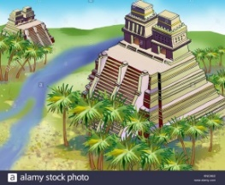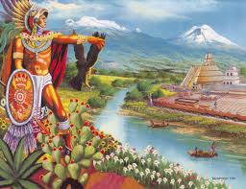

**LOS AZTECAS**

Desiertos rocosos, selvas, bosques, cadenas montañosas y volcánicas.

**LOS MAYAS**

La mayor selva tropical y grandes bosques.

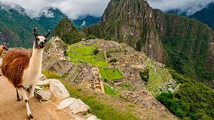

**LOS INCAS**

Costa (oasis y desiertos), la sierra (valles húmedos y altiplanos secos) y (bosque tropical lluvioso

6.- Las otras partes de la pirámide se completarán con la guía de Historia.